Practica Obligatoria

# Bomberman C++

He querido hacer una copia del tipico Bomberman de mi infancia.

## Distribucion de Escenas:

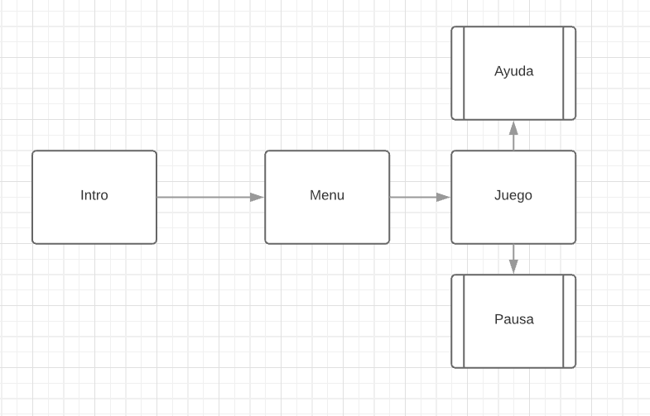

Contamos con 3 escenas para el juego:

Intro- Presenta mi logo personal

Menu- Menu con la opción que lanza el juego

Juego- El juego con dos ventana que se abren, tanto menú de pausa como de ayuda.

## Distribución de clases

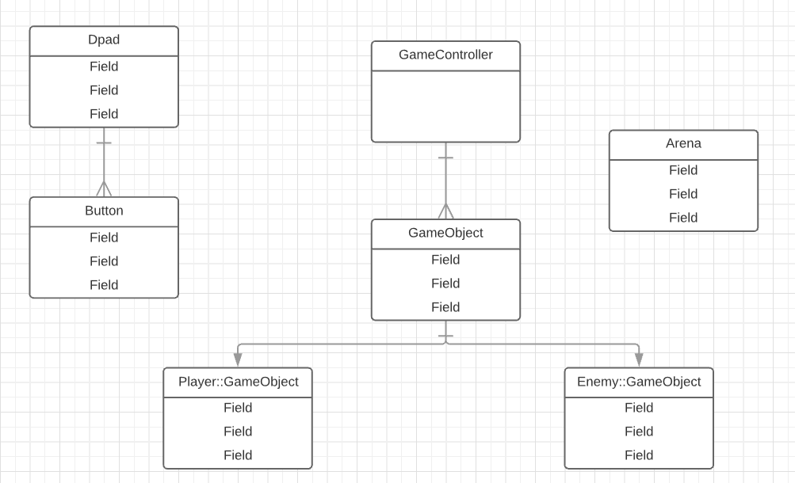

He querido hacerlo lo mas parecido a Unity ya que es el motor que mejor controlo:

GameController: Controla todo el flujo del juego, y tiene todas las opciones configurables del juego.

GameObject : Dispone de velocidad, posición, tamaño… y también opcionalmente textura, si no se le asigna una textura se pinta un cuadro blanco en su lugar, cualquier objeto del juego deriva de esta clase ya que tiene las cosas básicas.

Player: Hereda de GameObject y se diferencia en que es el jugador principal, y añade el control de spritesheet, movimiento y colisionado con el entorno.

Arena: Mapa del juego, basado en una matriz bidimensional, se genera aleatoriamente.

Button: Contiene métodos para chequear si el usuario ha clikeado en el

Dpad: joystick virtual para controlar el movimiento del jugador, es un conjunto de Buttons.